Práctica: Control de dos semáforos sincronizados con Raspberry Pi Pico
Elementos Programables I — Simulación en Wokwi con Pico SDK
Angel Rugerio Jiménez | #201720
02/09/2026

1. Diagrama de conexión en Wokwi
Circuito construido en Wokwi con la Raspberry Pi Pico, los seis LEDs (2 rojos, 2 amarillos y 2 verdes) y sus respectivas resistencias limitadoras de 270 Ω, siguiendo la asignación de pines de la tabla:
Elemento | GPIO Raspberry Pi Pico
Semáforo A - Rojo | GP2
Semáforo A - Amarillo | GP3
Semáforo A - Verde | GP4
Semáforo B - Rojo | GP6
Semáforo B - Amarillo | GP7
Semáforo B - Verde | GP8

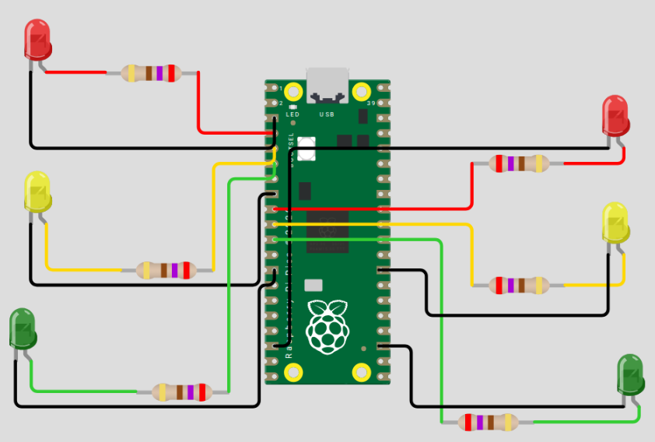
Captura del circuito completo en Wokwi: semáforo A a la izquierda, semáforo B a la derecha.

2. Algoritmo en lenguaje natural
- 1. Iniciar el programa.
- 2. Identificar los seis pines que controlan las luces: rojo, amarillo y verde del semáforo A, y rojo, amarillo y verde del semáforo B.
- 3. Configurar los seis pines como salidas digitales y apagar todas las luces.
- 4. Repetir indefinidamente el siguiente ciclo de seis estados:
1. Encender la luz verde de A y la luz roja de B. Mantener este estado 5 segundos.
2. Apagar la luz verde de A y encender la luz amarilla de A; B permanece en rojo. Mantener este estado 2 segundos.
3. Apagar la luz amarilla de A y encender la luz roja de A; ahora ambos semáforos están en rojo. Mantener este estado 1 segundo.
4. Apagar la luz roja de B y encender la luz verde de B; A permanece en rojo. Mantener este estado 5 segundos.
5. Apagar la luz verde de B y encender la luz amarilla de B; A permanece en rojo. Mantener este estado 2 segundos.
6. Apagar la luz amarilla de B y encender la luz roja de B; ambos semáforos quedan nuevamente en rojo. Mantener este estado 1 segundo.
- 5. Al terminar el estado 6, regresar automáticamente al estado 1 y repetir el ciclo de manera indefinida (el programa nunca termina).

3. Diagrama de flujo
El diagrama muestra: inicio, configuración de los seis GPIO como salida, los seis estados con su color de A, color de B y duración, y el regreso indefinido al estado 1.
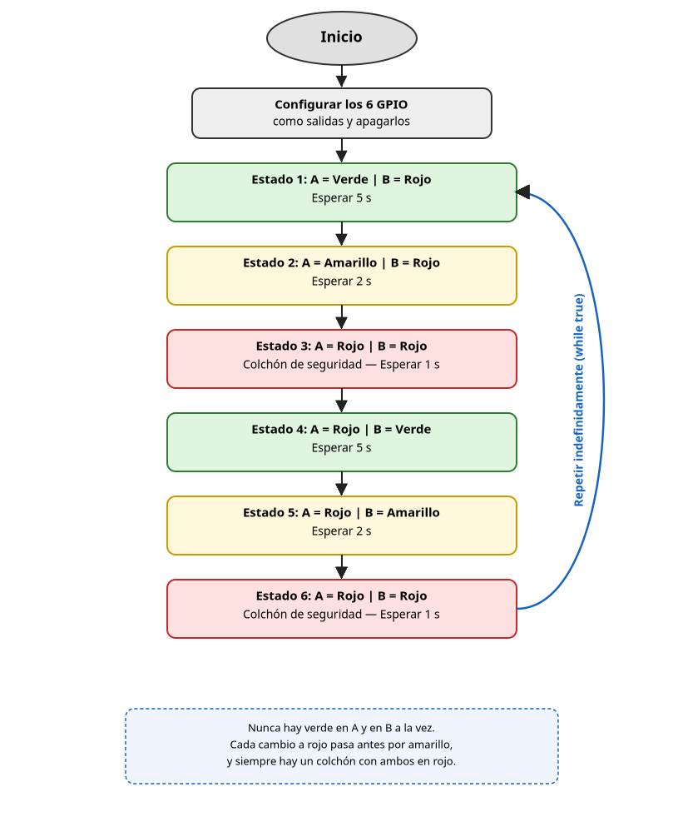
Diagrama de flujo de la secuencia de seis estados.

4. Código fuente en C
/* =========================================================================
Practica Semaforos Wokwi
Elementos Programables 1
Angel Rugerio Jiménez #201720
02/09/2026
=========================================================================
*/
#include "pico/stdlib.h"
/* Asignación de pines*/
#define A_ROJO 2
#define A_AMARILLO 3
#define A_VERDE 4
#define B_ROJO 6
#define B_AMARILLO 7
#define B_VERDE 8
// Programa principal
int main() {
// Inicializar los seis GPIO y configurarlos como salidas
const uint pines[] = { A_ROJO, A_AMARILLO, A_VERDE, B_ROJO, B_AMARILLO, B_VERDE };
for (int i = 0; i < 6; i++) {
gpio_init(pines[i]);
gpio_set_dir(pines[i], GPIO_OUT);
gpio_put(pines[i], 0); // Todo apagado al iniciar
}
while (true) {
// Estado 1: A verde / B rojo — 5s
gpio_put(A_VERDE, 1);
gpio_put(B_ROJO, 1);
sleep_ms(5000);
gpio_put(A_VERDE, 0);
// Estado 2: A amarillo / B rojo — 2s
gpio_put(A_AMARILLO, 1);
sleep_ms(2000);
gpio_put(A_AMARILLO, 0);
// Estado 3: A rojo / B rojo — 1s (colchón de seguridad)
gpio_put(A_ROJO, 1);
sleep_ms(1000);
// Estado 4: A rojo / B verde — 5s
gpio_put(B_ROJO, 0);
gpio_put(B_VERDE, 1);
sleep_ms(5000);
gpio_put(B_VERDE, 0);
// Estado 5: A rojo / B amarillo — 2s
gpio_put(B_AMARILLO, 1);
sleep_ms(2000);
gpio_put(B_AMARILLO, 0);
// Estado 6: A rojo / B rojo — 1s (colchón de seguridad antes de reiniciar el ciclo)
gpio_put(B_ROJO, 1);
sleep_ms(1000);
gpio_put(A_ROJO, 0);
// Con el ciclo while, regresa automáticamente al estado 1.
}
}
// Fin del programa :)

5. Capturas de la simulación funcionando
A continuación se muestran capturas de la simulación en ejecución para cada uno de los seis estados (estados 3 y 6 comparten la misma condición A=rojo/B=rojo).
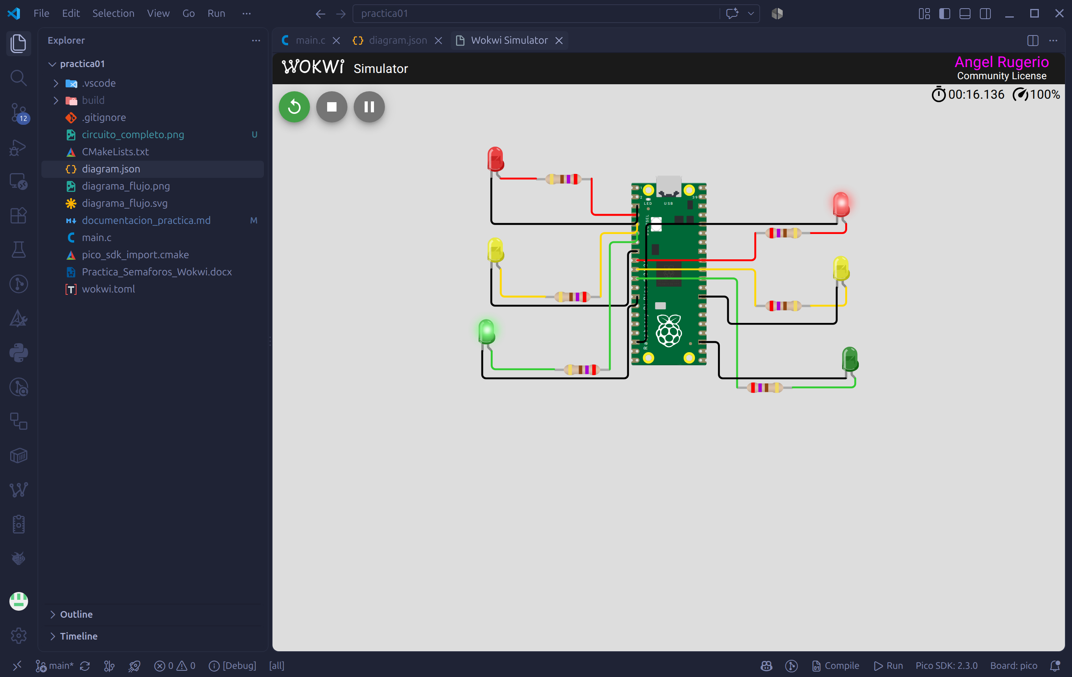
Estado 1 — A = Verde / B = Rojo (5 s)

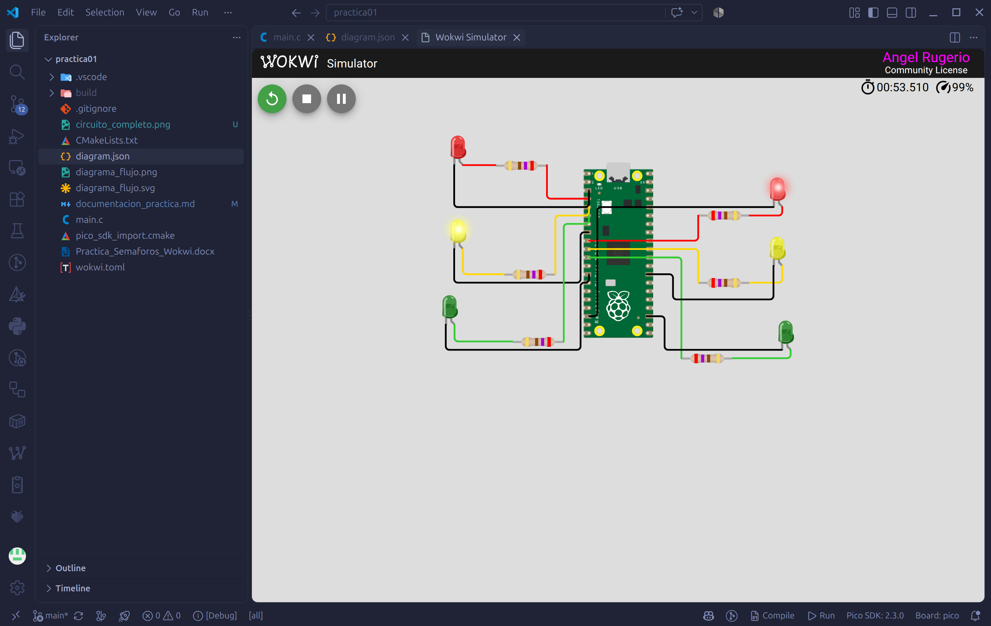
Estado 2 — A = Amarillo / B = Rojo (2 s)

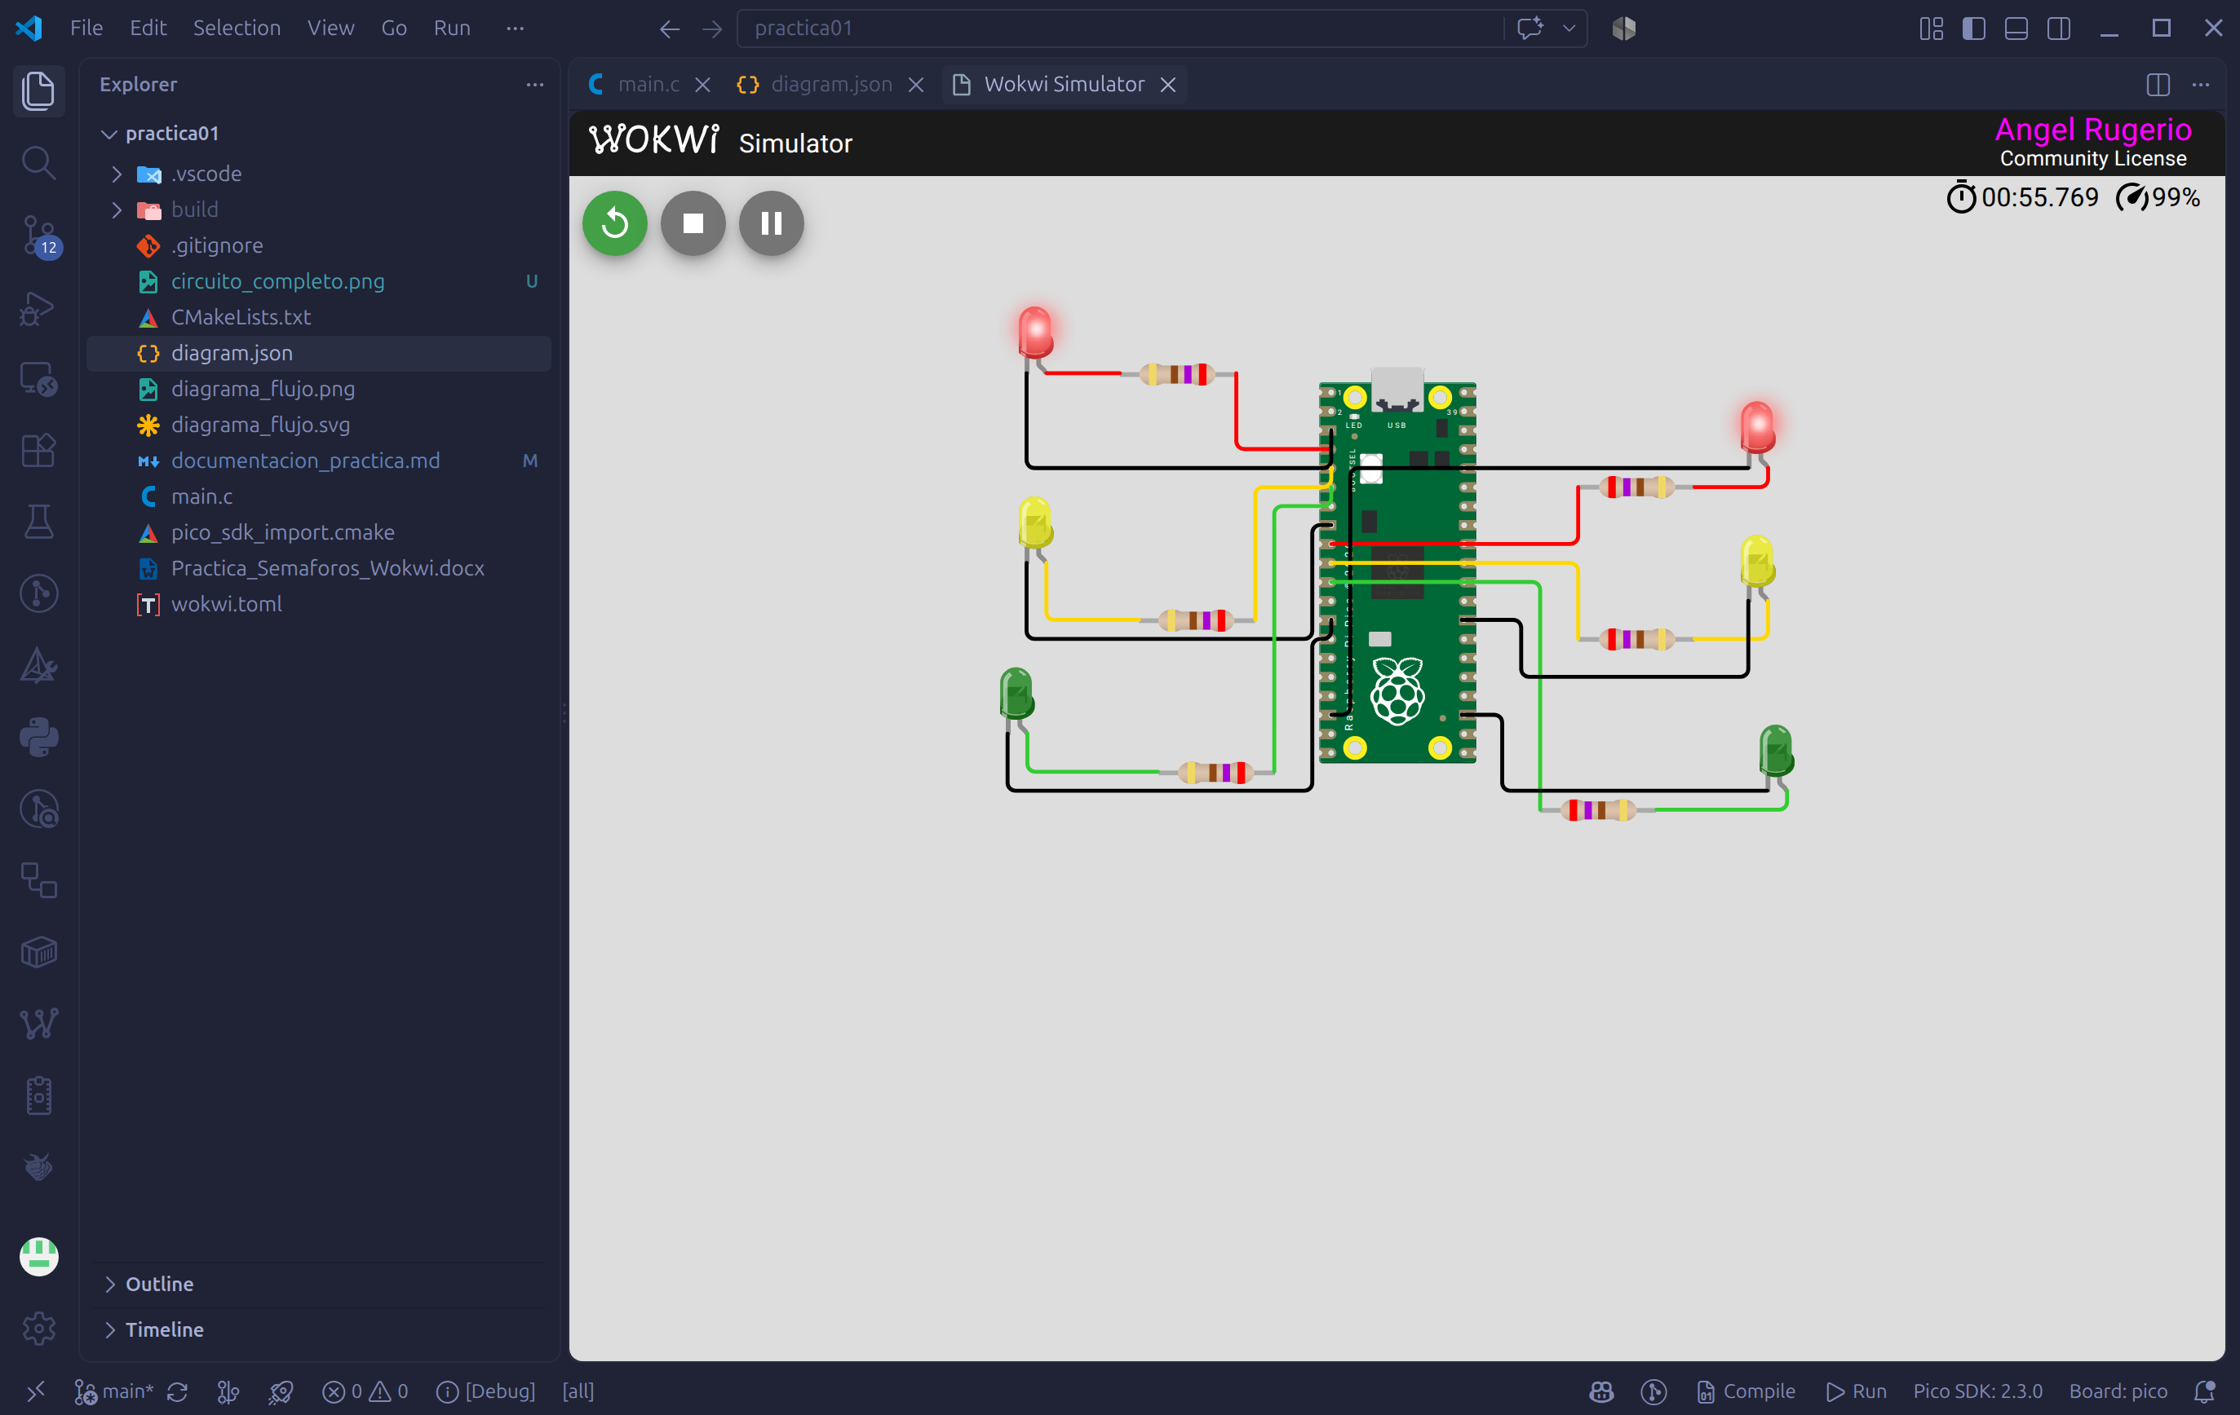
Estado 3 — A = Rojo / B = Rojo (1 s, colchón de seguridad)

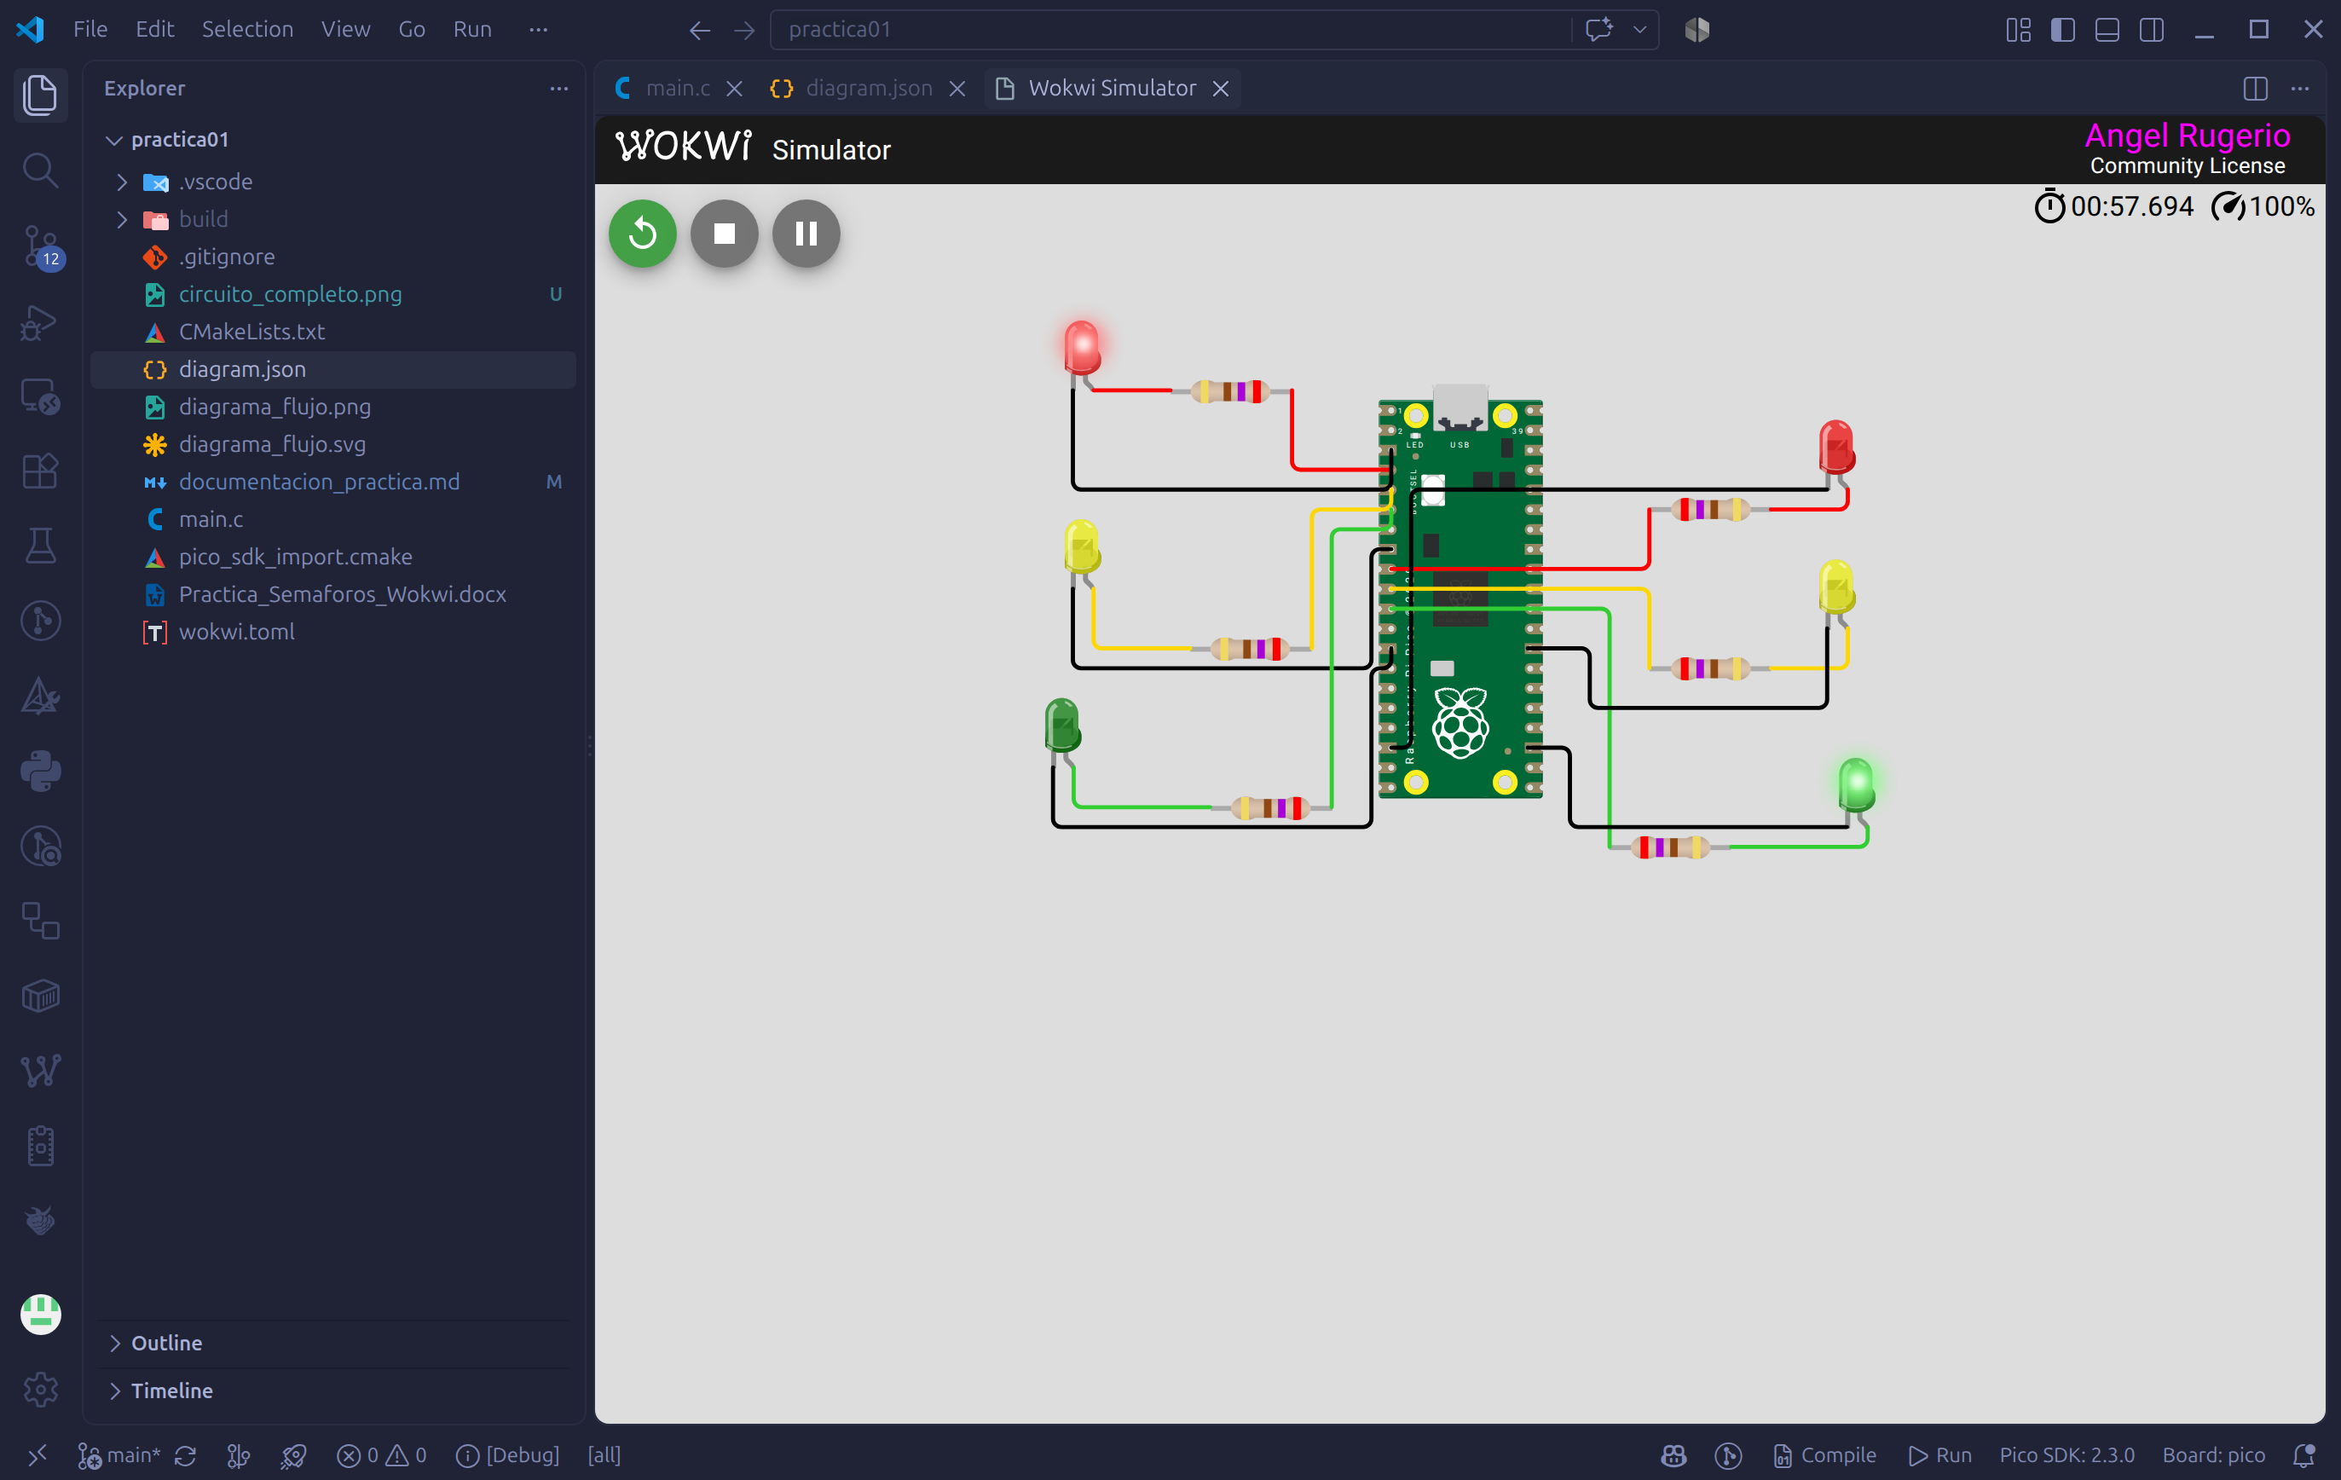
Estado 4 — A = Rojo / B = Verde (5 s)

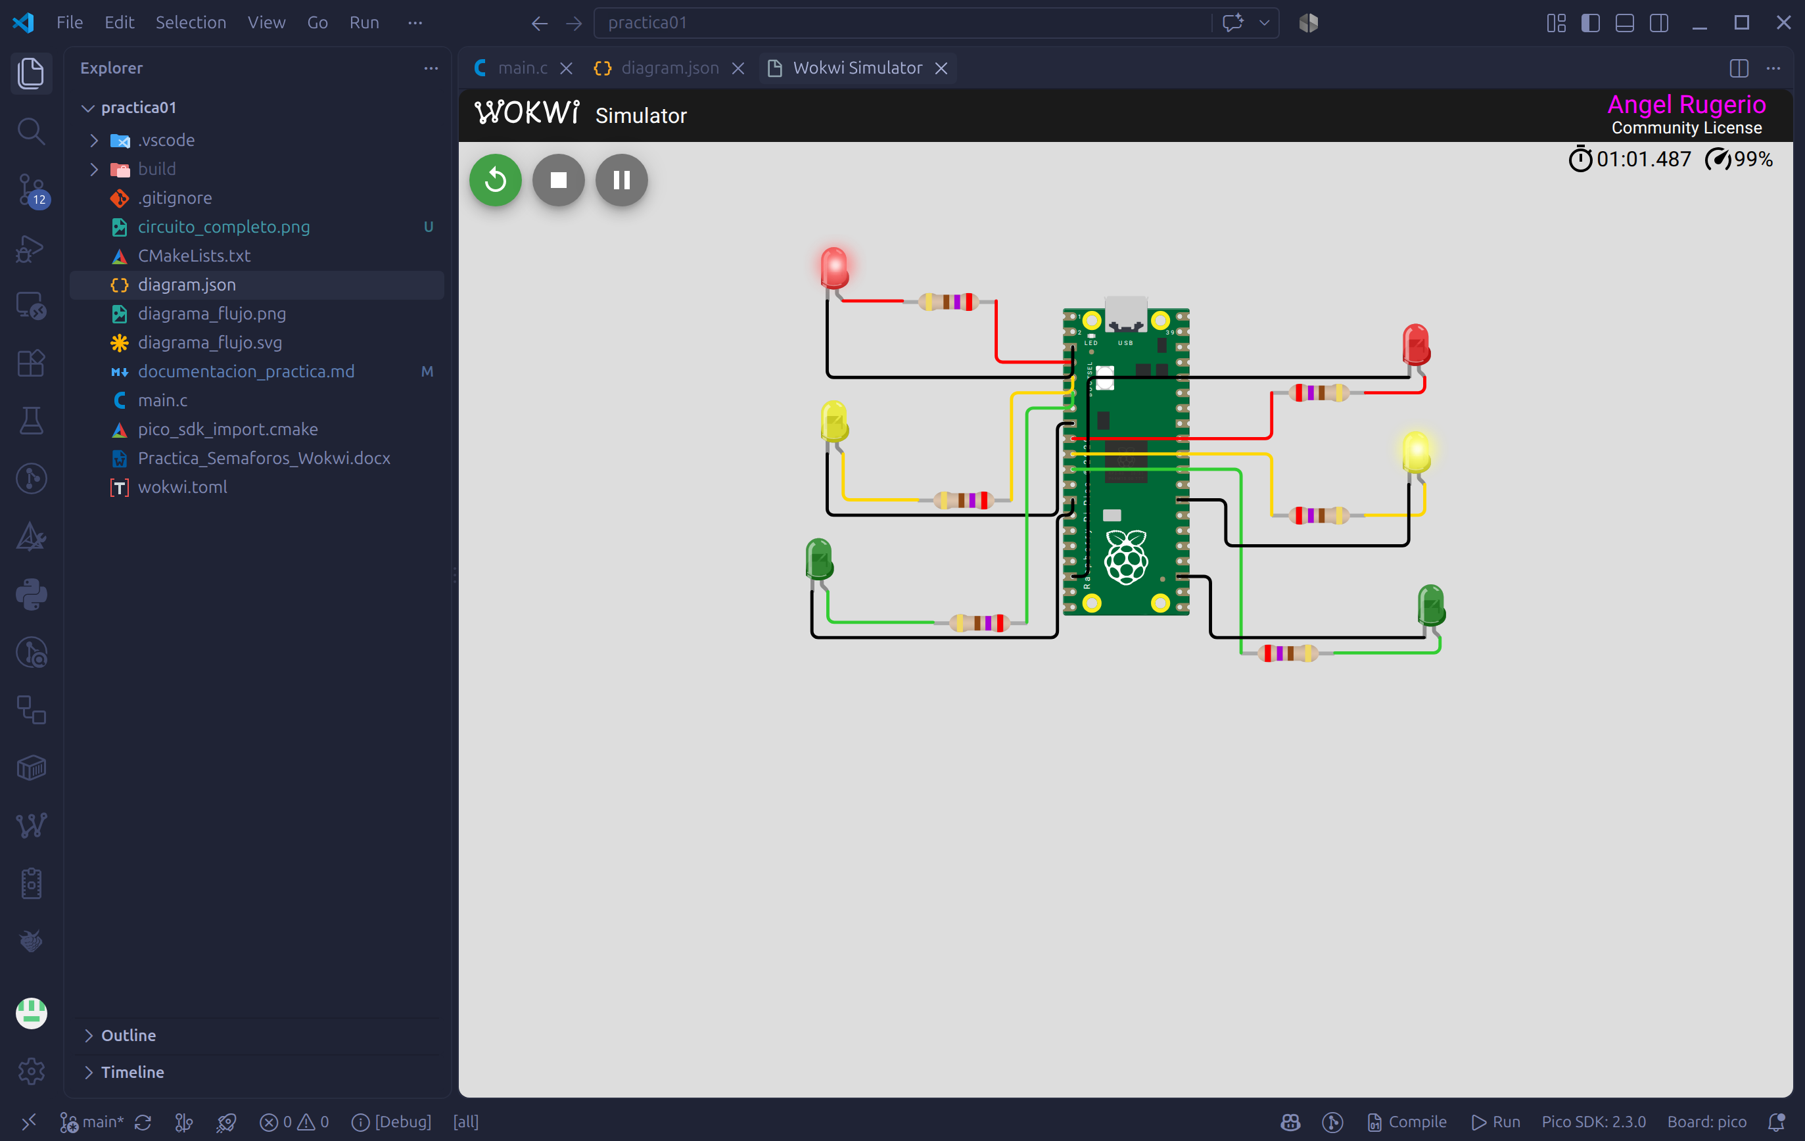
Estado 5 — A = Rojo / B = Amarillo (2 s)

6. Enlace público al proyecto de Wokwi
https://wokwi.com/projects/474102907321175041

7. Explicación breve de la secuencia de los seis estados
El sistema funciona como una intersección donde solo una calle puede tener el paso libre (luz verde) a la vez; esto se logra alternando cuál semáforo está en verde mientras el otro permanece en rojo.
- Estado 1 (A verde / B rojo, 5 s): Se permite el paso a la calle A mientras la calle B se mantiene detenida.
- Estado 2 (A amarillo / B rojo, 2 s): Se avisa a los conductores de A que el paso está por cerrarse, dándoles tiempo de reacción antes del cambio a rojo. B sigue detenida.
- Estado 3 (A rojo / B rojo, 1 s): Ambos semáforos están en rojo. Este intervalo de "todo rojo" es un colchón de seguridad que evita que un vehículo de A que apenas cruzó coincida con el arranque de B.
- Estado 4 (A rojo / B verde, 5 s): Ahora se permite el paso a la calle B mientras A permanece detenida.
- Estado 5 (A rojo / B amarillo, 2 s): Se avisa a los conductores de B que el paso está por cerrarse, antes de pasar a rojo.
- Estado 6 (A rojo / B rojo, 1 s): Ambos semáforos vuelven a quedar en rojo como colchón de seguridad, ahora antes de reiniciar el ciclo.
Después del estado 6 el programa regresa automáticamente al estado 1 (gracias al while (true)), por lo que la secuencia se repite de forma indefinida mientras el sistema esté encendido. En ningún momento ambos semáforos están en verde simultáneamente, y siempre existe un intervalo en amarillo antes de cada cambio a rojo, además de un intervalo con ambos semáforos en rojo antes de que el otro arranque.

Preguntas de reflexión
1. ¿Por qué los dos semáforos no deben estar en verde al mismo tiempo?
Porque ambas calles cruzan la misma intersección; si las dos tuvieran paso libre a la vez, los vehículos de ambas calles podrían colisionar en el cruce.
2. ¿Cuál es la función del estado amarillo?
Advertir a los conductores que están circulando que la luz está por cambiar a rojo, dándoles tiempo de frenar o de despejar la intersección antes de que se detenga por completo.
3. ¿Qué propósito tiene mantener ambos semáforos en rojo durante un intervalo?
Da un margen de seguridad para que cualquier vehículo que aún esté cruzando termine de hacerlo antes de que arranque el tránsito de la otra calle, evitando colisiones por transición.
4. ¿Qué instrucciones del programa controlan el estado de los LEDs?
gpio_put(pin, 1) y gpio_put(pin, 0), que encienden o apagan cada LED según el pin correspondiente.
5. ¿Qué instrucción establece la duración de cada estado?
sleep_ms(ms), que detiene la ejecución del programa durante el número de milisegundos indicado antes de pasar al siguiente estado.
6. ¿Qué parte del programa hace que la secuencia se repita indefinidamente?
El ciclo while (true) { ... }, que nunca termina y por lo tanto vuelve a ejecutar los seis estados una y otra vez.

